**Заметка по кортежам в ClickHouse**

Основная польза от использования кортежей в том, что они обрабатываются быстрее, а также то, что они неизменяемые. Ну и, пожалуй, то, что порядок из вывода всегда такой, с которым они были сохранены. Эти преимущества полезны при использовании кортежей, как ключей для словарей и как результатов работы функции.

В кортеже можно хранить значения разных типов. Этим они тоже удобны. Если список или массив (в строке) хранит значения одного и того же типа, то в кортеже можно хранить значения разных типов.

Например, когда мы знаем порядок входящих данных и нам не так важно наличие шапки таблицы (наименования колонок) у входящих данных, то можно использовать кортежи для вставки/обработки данных. Код будет более лаконичным и простым.

Что касается ClickHouse, то преимущества использования кортежей достаточно спорны.

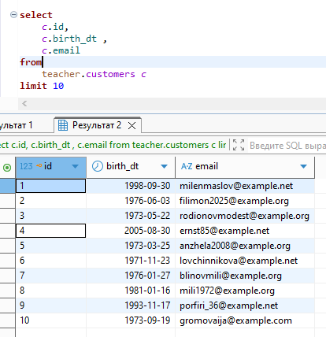Например, так можно получить данные из таблицы клиентов, когда каждый атрибут/признак клиента хранится в отдельном поле.

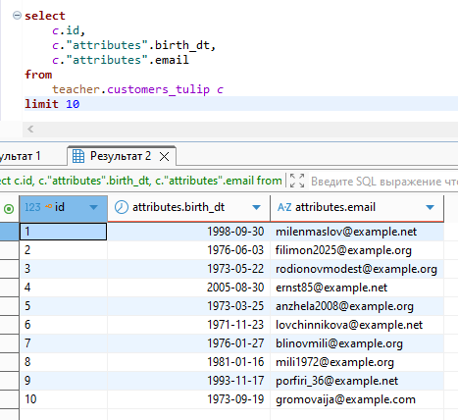А вот так выглядит тот же самый результат, если атрибуты/признаки клиентов хранятся в кортеже.

При этом если я захочу изменить какой-то атрибут клиента, то в первом случае мне достаточно сделать так.

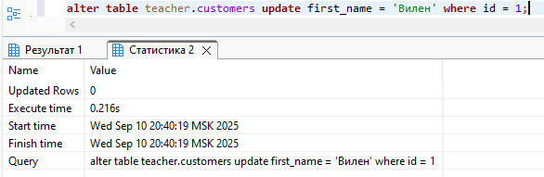

А для второго случая вот такая конструкция уже не подходит.

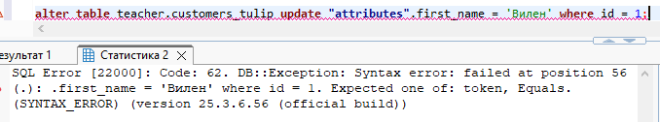

Для изменения какого-то одного значения придется обрабатывать всю колонку attributes, даже если необходимо изменить какой-то один атрибут клиента.

Ну и на сэмпле из 200 тыс клиентов размер таблиц с отдельными колонками и с атрибутами клиентов в кортеже одинаковый.



При использовании кортежей важно учитывать их прикладную пользу. В Python, например, она очевидная. В СУБД скорее нет, чем да.